Н.А. Коровникова

«Ментальное пространство постсоветского социума»
(опыт России)

Макросоциетальные трансформации как «материального», институционального (политико-правового, социально-экономического, географического и т.п.), так и ментального (мировоззренческие координаты общественного сознания) пространств жизнедеятельности социума послужили импульсом к формированию на экс-социалистических территориях (в первую, очередь, России) качественно новой идентификационной матрицы - ментальности «постсоветского человека», детерминируемой совокупностью ключевых характеристик.
Ментальное пространство как ценностно-смысловое образование, соотносимое со сферой сознания, охватывает все аспекты функционирования человеческой психики на индивидуальном, групповом и массовом уровнях и аккумулирует в себе следующие субпространства: мировоззренческое, информационно-психологическое, идеологическое. Тогда теоретическое обобщение с позиции политологического анализа ментального пространства, его конфигураций применительно к современному российскому социуму, позволяет выявить три концепта, содержание которых определяет его содержание, а именно: менталитет (мировоззренческий аспект), как совокупность сходных способов мировосприятия, оформившихся на основе генотипа под влиянием природной и социальной среды в результате собственного духовного (ментального) творчества субъекта; непосредственно, идентичность (информационно-психологический аспект), как свойство, чувство, форма отождествления индивида с определенным социально-культурным, политическим образованием; социально-политическая парадигма (идеологический аспект) в качестве среды их формирования, как концентрированное выражение конгруэнтности дискурсивных полей ментального пространства на конкретном этапе исторического развития страны, базиса модели будущего устройства общества. Само же ментальное пространство социума в общем виде можно представить как систему ценностных, символически-смысловых координат его функционирования на всех уровнях: идентификация («кто мы?»), ориентация («куда идем?»), адаптация («к чему приспособимся?»), конфигурация которых формирует постсоветскую идентификационную матрицу («постсоветского человека») как разновидность макросоциальной идентичности.
Учитывая, во-первых, такие особенности идентификационных процессов постсоветского периода как гетерогенность (мозаичность и многослойность), взаимодействие инвариантности и изменчивости/турбулентности развития, а во-вторых, отталкиваясь от тезиса о том, что ментальность, с одной стороны, подвержена свободным эволюционным процессам, а с другой, это понятие конструируемое, «появление на свет» на рубеже 1980-90-х гг. человека «постсовесткого» не просто как некой теоретической абстрактной модели, а как особого социально-культурного феномена, стало логичным результатом конвергенции ментальных структур экзогенного и эндогенного характера.
К числу первых можно отнести пролиберальные «гибриды» социал-дарвинизма и социал-демократии 1990-х гг. Массовый успех либерализма в начале 90-х гг. объяснялся просто: тотальная дискредитация советской идентичности требовала появления новой идейно-аксиологической системы («идеологии антикоммунизма»), но ускоренное строительство «светлого будущего» либерализма в рамках российского социально-политического контекста стало быстро терять необходимую поддержку по целому ряду объективных (несоответствие исторических, мировоззренческих, идентификационных структур) и субъективных («хирургические» способы и характер проводимых трансформаций) причин. В связи с этим радикал-либерализм постепенно уступил позиции социал-либерализму, будущее российской версии неолиберальной системы оказалась под вопросом, а в ментальной системе координат на первый план вышли «негативная идентичность»; одновременно прозападная направленность, но и отсутствие четких ориентиров дальнейшего развития социума; социал-дарвинистские способы адаптации.
С середины 1990-хгг. в рамках научно-общественного дискурса особую популярность начинают приобретать образцы досоветской ментальности, в т.ч. православно-монархические традиции (эндогенные ментальные структуры). С одной стороны, это объяснялось провалами радикальных либеральных реформ, что заставило обратиться к социокультурным, философско-мировоззренческим, политическим традициям Российской империи в качестве альтернативы «западным стандартам», как антитеза либерализму в России – «силе, подавляющей и разрушающей общество», с другой, возрождение досоветской идентичности стало своего рода реакцией на предельный материализм советской системы, атеистическое марксистско-ленинское учение. В ментальном пространстве происходит формирование «ностальгической идентичности» досоветского формата; особое место занимает идея православной монархии (органицизм в государственном устройстве) в качестве наиболее оптимального типа государственности; в число адаптационных механизмов входят вера, опора на прошлое, общая история, культурное наследие.
А уже с конца 1990-хх. гг. начинается постепенная ревитализация советской идентичности в качестве модификации «ностальгической идентичности», особую популярность в идеологическом дискурсе приобретают идеи социализма (неомарксизма). В постсоветское ментальное пространство прочно входит образ «homo sovieticus», и, соответственно, такие ценностные ориентиры как социальная справедливость, порядок, солидарность (независимо от конфессиональной или этнической принадлежности, культивируемых консервативным направлением); адаптационные механизмы предполагают воззрение на человека как на общественное существо, а также особую роль социальной защищенности как условие общественной стабильности.
Учитывая, что специфика ментального пространства российского социума на протяжении постсоветского периода обусловлена разрывами ментальных матриц, в числе которых остаются территориально-пространственные, культурные, социально-экономические, образовательные, поколенческие различия, результатом всей совокупности идентификационных процессов, взаимопроникновения экзогенных и эндогенных ментальных структур стал постсоветский человек как особый (контрастный) ментальный тип – рационально-оценочный (западный формат), с одной стороны, и эмоционально-компульсивный («консерватор советского образца»), с другой.
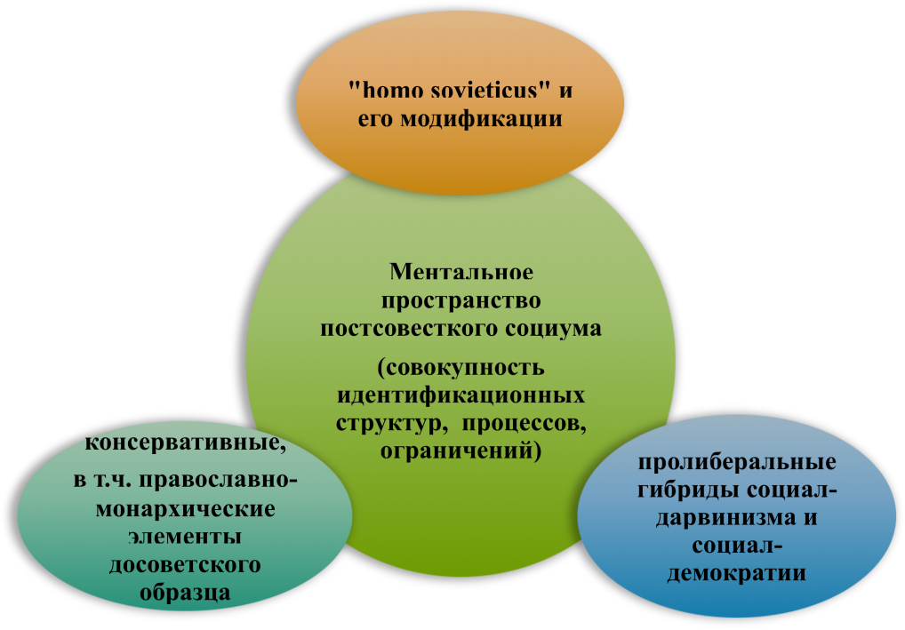
Рис.1. Ментальное пространство постсоветского социума.

В то же время содержательная наполненность конфигураций системы координат ментального пространства в виде синтеза консервативных (в т.ч. православно-монархических), просоветских (социалистических), либерально-демократических элементов (см. Рис.1) позволяет наметить те группы идейно-ценностных принципов, разумный баланс которых может послужить фундаментом аутентичной аксиологической модели развития российского социума в качестве альтернативы «метаменталитету» универсального образца и позволит России занять достойное место в мировом ментальном пространстве современности.

К числу таких характеристик автор относит генезис, эволюцию, признаки, систему координат функционирования и потенциал «постсоветского человека» как особого ментального типа.
Губанов Н.И., Губанов Н.Н. Глобалистский менталитет как условие предотвращения межцивилизационных конфликтов // СОЦИС. – 2001. - № 4. - С. 52.
Идеология в данном случае трактуется как целостный, внутренне связанный набор идей, который выражает рациональные (интересы) и аксиологические (ценности) основания социума; отвечает требованиям социально-политического контекста современности, объективным закономерностям развития, их специфике на уровне национально-государственного образования; служит основой политического порядка и методов его обеспечения; является своего рода критерием эффективности, успешности и витальности социума.
Речь идет о сочетании привнесенных извне и исторических присущих элементах ментального пространства российского социума и государства.
См. Мамут Л.С. Российский политический процесс. О концепции православно-монархического строя для постсоветской России http://ecsocman.hse.ru/data/2010/12/09/1214861029/Mamut.pdf
Речь идет о группе факторов («сетке» ограничений), определяющих характер идентификационных структур постсоветского образца, составляющих основные элементы ментального пространства, в т.ч. социально-экономических, этнокультурных, социально-демографических, информационных, геополитических, символических, идеологических.
Ментальность «постсоветского человека», по сути, представляет собой совокупность диаметрально противоположных качеств, с одной стороны, низкая самодисциплина, разобщенность, правовой нигилизм, патернализм, максимализм, низкопоклонство, нетерпимость, а с другой, терпеливость, справедливость, адаптивность, изобретательность, восприимчивость к новому, бескорыстность, чувство долга и т.п.

